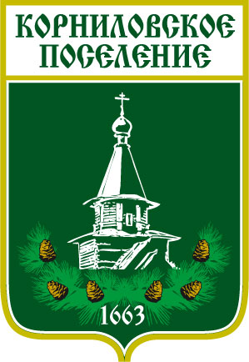

Администрация муниципального образования
«Корниловское сельское поселение»
_____________________________________________________________________________

П О С Т А Н О В Л Е Н И Е

«12» 02.2014 г. №50а

О согласовании Генерального
плана и правил землепользования
муниципального образования
«Корниловское сельское поселение»

Руководствуясь Федеральным законом от 06.10.2003 № 131-ФЗ «Об общих принципах организации местного самоуправления в Российской Федерации», Градостроительным кодексом РФ от 22.12.2004г., Уставом муниципального образования «Корниловское сельское поселение»

П ОСТАНОВЛЯЮ:

1.Согласовать Генеральный план и правила землепользования муниципального образования «Корниловское сельское поселение», разработанного ООО «Томская проектная компания».
2. Направить Генеральный план и правила землепользования муниципального образования «Корниловское сельское поселение» в Совет Корниловского сельского поселения для утверждения.
3. Разместить данное постановление на официальном сайте муниципального образования «Корниловское сельское поселение» и в периодическом официальном печатном издании - «Информационный бюллетень», предназначенном для опубликования правовых актов местного самоуправления Корниловского сельского поселения и иной официальной информации.

Глава поселения Г.М.Логвинов

